مذكرة توجيهية: تعميم الحماية / البرمجة الامنة للعمل الإنساني
تعميم الحماية: ما هو؟
تعميم الحماية هو عملية إدماج مبادئ الحماية والترويج لتأمين سلامة وكرامة المستفيدين وحقهم في الحصول على المساعدات الإنسانية. المبادئ التوجيهية التي يجب مراعاتها في جميع الأنشطة الإنسانية هي:
- إعطاء الأولوية للسلامة والكرامة وتجنب إلحاق الضرر: تجنّب أو تخفيف أكبر قدر ممكن من الآثار السلبية غير المتعمدة إثر التدخل والتي يمكن أن تزيد من تعرض الأشخاص للمخاطر البدنية والنفسية-الاجتماعية على السواء
- الوصول المعنوي والمفيد: ضمان وصول الأشخاص إلى المساعدة والخدمات - بما يتناسب مع الحاجة وبدون عوائق (كالتمييز مثلا). إيلاء اهتمام خاص للأفراد والجماعات المستضعفة بشكل خاص أو للذين يواجهون صعوبة في الحصول على المساعدة والخدمات.
- المساءلة: إنشاء آليات مناسبة يستطيع من خلالها الأشخاص المتضررين قياس مدى ملاءمة التدخلات ومعالجة الشكاوى.
- المشارکة والتمکین: دعم تطوير قدرات الحماية الذاتية ومساعدة الأشخاص على المطالبة بحقوقهم بما في ذلك - وليس على سبيل الحصر - حقوق المأوى والغذاء والمياه والصرف الصحي والصحة والتعليم.
كيف يرتبط تعميم الحماية بالحماية؟
يستند "تعميم الحماية" على النهج الذي يتم تبنيه في جميع البرامج؛ هذا لا يعني تغيير ما نقوم به إنما التفكير في كيفية تقديم المساعدة. هو الحرص على تأمين برمجة امنة وفعالة. تقع المسؤولية على عاتق جميع الجهات الفاعلة في المجال الإنساني وينبغي تطبيقها في جميع البرامج (الجزء الأخضر). وهو يشكل قاعدة المثلث إذ هو أساس جميع أعمال الحماية الأخرى، أي على دمج الحماية وبرامج الحماية القائمة بذاتها أن تتضمن المبادىء التوجيهية والمكونات الأساسية لتعميم الحماية.
يشير "دمج الحماية" إلى مشاريع المساعدة (مثل المياه والصرف الصحي والنظافة أو المأوى) التي تدمج أنشطة حماية محددة. ولا يرتبط الهدف العام عادة بالحماية. ومن الأمثلة على ذلك، الرصد والإبلاغ عن تهديدات الحماية في برامج توزيع الأغذية، أو توفير التدريب على الحقوق في مشروع توفير المأوى. يتطلب الأمر عمل متخصصي القطاع ومهارات خاصة بالحماية للقيام بهذه الأنشطة التي تشكل نسبة أصغر من المشاريع الإنسانية القائمة على مستوى تعميم الحماية (الجزء الأصفر).
"الحماية القائمة بذاتها" هي قطاع محدد وتشمل الأنشطة التي تمنع أو تستجيب مباشرة لأعمال العنف أو الإكراه أو التمييز أو الحرمان المتعمد من الوصول إلى الخدمات. وهي تشمل أنشطة كتسجيل اللاجئين أو تسريح الجنود الأطفال. وينبغي فقط على الوكالات ذات الخبرة المتخصصة أن تقوم بتلك الأنشطة التي تشكل عادة نسبة ضئيلة من العدد الإجمالي للمشاريع الإنسانية (الجزء الأحمر).

ما أهمية تعميم الحماية؟
يساعد تعميم الحماية على تحسين نوعية البرامج الإنسانية من خلال ضمان وصول الفئات الأكثر استضعافا إلى المساعدة الملائمة لاحتياجاتها وتوفيرها بأمان وكرامة.
كما أنه لدينا مسؤولية أخلاقية لتعميم الحماية في جميع القطاعات الإنسانسة، إذ غالبا ما يكون لعملنا أثار تتجاوز مرحلة تلبية الاحتياجات الأساسية. فيمكن للتدخلات أن تحمي الرفاه والكرامة وتحافظ عليهما، إلا أنها قد تتسبب أيضا بتعريض الأشخاص للمزيد من المخاطر. وقد يؤدي الفشل في تعميم الحماية إلى منع عملية التعافي وبناء المرونة في المجتمعات المتضررة. بالإضافة إلى ذلك، قد يتسبب تدخلنا أو عدمه بإدامة التمييز وإساءة المعاملة والعنف والاستغلال والتسبب بخلق منافسة غير محبّذة وصراعا داخل المجتمعات المحلية.
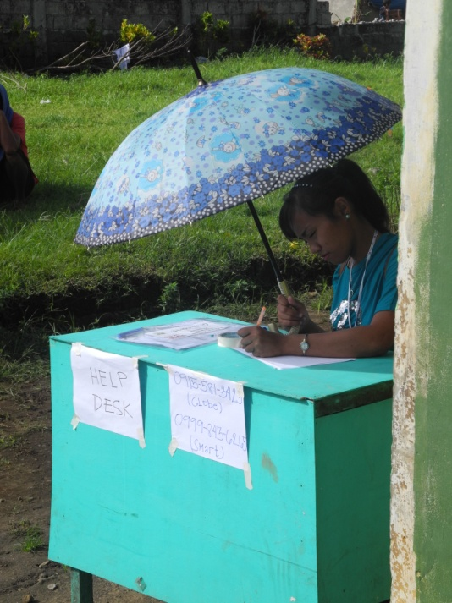
إذا، تقع على عاتق جميع الجهات الفاعلة في المجال الإنساني مسؤولية مشتركة في إدراك الأنشطة التي يمكن أن تتسبب بأضرار محتملة واتخاذ خطوات لمنع ذلك. إنّ هذه المسؤوليات منصوص عليها في عدد من المعايير والمبادئ التوجيهية العالمية، وباتت شرطا متزايدا لتمويل المانحين.
ماذا يعني ذلك عمليا؟
تعزز المبادئ التوجيهية الأربعة المبينة في الصفحات السابقة العناصر الأساسية لتعميم الحماية. وتشکل معا الأساس لجمیع أعمال الحمایة، من التعمیم إلی البرامج القائمة بذاتھا.
وتشتمل المكونات الأساسية إجراءات عملية تقوم بها العديد من الفرق ولكن عند تطبيقها بطريقة منهجية يمكن أن تساعد على ضمان سلامة المستفيدين وكرامتهم وإمكانية وصولهم المفيد. وهي تشمل:

المكونات | ما المقصود بذلك....
التحليل | تستند جميع البرامج إلى فهم سياق الحماية خلال دورة البرنامج. على سبيل المثال، تنظيم نقاشات مجموعة التركيز مع نساء وفتيات لفهم احتياجاتهم واستراتيجيات التأقلم.
الاستهداف وتنوع الاحتياجات | يتم تحديد الاحتياجات والقدرات المختلفة عند النساء والرجال والفتيات والفتيان المستضعفين ويتم استهداف المساعدة وفقا لذلك. على سبيل المثال، القيام بالإجراءات اللازمة لتنظيم النقل إلى مواقع التوزيع لكبار السن والأشخاص الذين يعانون من مشاكل في التنقل.
مشاركة المعلومات | توفير معلومات دقيقة وفي الوقت المناسب للنساء والرجال والفتيان والفتيات للتعريف عنا وعن عملنا وعن الخدمات المتاحة. على سبيل المثال، مشاركة معلومات خطية وشفوية عن طريق النشرات والملصقات والاجتماعات.
مشاركة المجتمع | مشاركة المجتمع المحلي النشطة والشاملة في مختلف مراحل دورة البرنامج، والتي تقوم على أساس هياكل وموارد وقدرات الدولة والمجتمع المحلي وتعزيزها. على سبيل المثال، استخدام طرق مختلفة، مثل الجداول الزمنية أو التقاويم لإشراك مختلف المجموعات.
التغذية الراجعة واليات الشكاوى | بإمكان الرجال والنساء والفتيان والفتيات تقديم التغذية الراجعة والإبلاغ عن المخاوف بطريقة آمنة وسرية بحيث يتم المحافظة على كرامتهم والحصول على الرد المناسب عند قيامهم بذلك. على سبيل المثال، الخط الساخن، وصندوق الاقتراحات، و مكتب استعلامات.
سلوك الموظفين | يتمتع الموظفون بالمعرفة والدعم التنظيمي المناسبين لإدارة سلوكهم ومزاولة أعمالهم بطريقة آمنة ومناسبة. على سبيل المثال، توجيه وتدريب الموظفين والمتطوعين على مدونة قواعد السلوك ومعلومات دقيقة خاصة بالمشاريع.
الرصد والإحالة | يملك الموظفون المعرفة والمعلومات والتدريب اللازم لدعم الأشخاص والمجتمعات المحلية للحصول على الخدمات المتوفرة. على سبيل المثال، تزويد الموظفين ببطاقات مغلفة تحتوي على قائمة مقدمي الخدمات.
التنسيق والمناشدة | يناشد الموظفون والشركاء ويعملون مع الجھات الفاعلة ذات الصلة علی تعزیز بیئة الحمایة وتجنب الازدواجیة ومنع مخاطر الحمایة وتخفیفھا والاستجابة لھا. على سبيل المثال، يثير الموظفون قضايا مثل تقديم الخدمات غير الآمنة مع الجهات الفاعلة المسؤولة (مثل مجموعة الحماية)

يمكن استخدام "تعميم الحماية" و "البرمجة الآمنة " بالتبادل
تم تطوير هذا المفهوم من قبل جماعة الحماية العالمية: http://www.globalprotectioncluster.org/en/areas-of-responsibility/protection-mainstreaming.html
يشير اللون بين قوسين إلى المثلث المرمز الذي يعرض مختلف مناهج الحماية.

